安丘市应急管理局
2019年政府信息公开工作年度报告

2019年，安丘市应急管理局认真贯彻落实国家、省、潍坊和我市关于政务公开工作各项要求，根据新修订的《中华人民共和国政府信息公开条例》，扎实推进政府信息公开工作，进一步完善政府信息公开目录，扩展公开渠道，丰富公开内容，规范公开制度，全面深化决策、执行、管理、服务、结果“五公开”，进一步提升政务公开工作标准化规范化水平，政府信息公开工作取得了良好效果。现将本单位2019年政府信息公开情况报告如下：
一、总体情况
一是加大信息公开力度。2019年，市应急管理局在安丘市政府网站信息公开平台上主动公开组织机构信息、政策文件信息、工作信息、人事信息、决策公开信息、执行公开信息、管理公开信息、服务公开信息、重点领域信息（安全生产监管、防灾减灾救灾、财政审计）等各类政府信息共计147条。
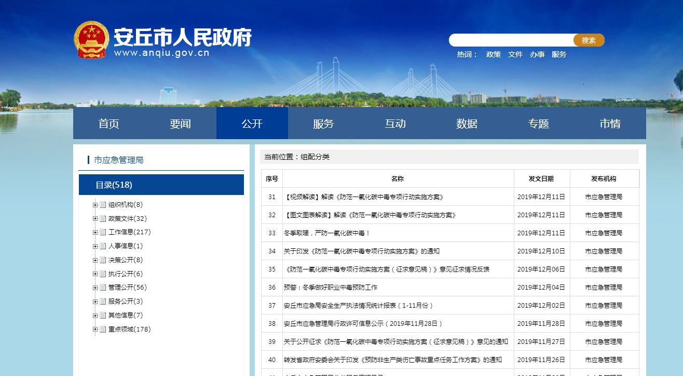
二是认真答复依申请公开。2019年共收到依申请公开2件，全部按照要求在规定时间内对政府信息公开申请予以答复。2019年度市应急管理局没有因政府信息公开申请而收取费用，没有因政府信息公开出现举报和行政复议及行政诉讼情况。
三是强化政府信息管理。为加强对政府信息公开工作的领导，市应急管理局成立由局主要负责人任组长的政府信息公开工作领导小组，设立办公室负责政府信息公开工作的统筹安排。完善制定了信息公开保密和审查制度，确定了专职和兼职政府信息公开管理员，及时公开本单位政府信息，确保了政务公开工作的常态化。制订了《安丘市应急管理局2019年政务公开重点工作任务分工清单》，对政府信息公开工作进行任务分解，按照职能划分将工作任务落实到相关科室、单位，有效提高工作透明度和工作效率。
四是做好平台建设工作。以安丘市政府门户网站为政府信息公开的第一平台，加大了网上公开力度。为进一步加强政务信息公开载体建设，设立了“安丘市安全生产”政务微信公众号，公开了举报监督电话。同时有效发挥公示栏、宣传单、横幅等传统宣传方法的作用，让不同层次的群众通过不同渠道获取信息，自觉接受群众的监督。
五是严格落实监督检查制度。市应急管理局高度重视政务公开工作，机构改革人员职务变动后，及时调整了政务公开领导小组，形成了主要领导亲自抓、分管领导具体抓的工作格局。制定了本单位政务公开年度工作方案和政务公开培训计划，分解了工作任务，加强了业务人员培训。同时，将政府信息公开工作纳入全年工作任务目标，作为工作考核重要内容，将公开任务分解到各科室，组织不定期考核检查，考核结果纳入评先树优的重要内容，公开工作情况同步接受社会评议，确保政府信息公开工作落到实处。2019年，市政府对我单位政务公开工作情况进行了年度考核，统一接受了社会评议，参加了社会满意度测评，总成绩优秀。2019年，我局没有因政务公开工作受到责任追究情况，无因政务公开工作引起的行政复议或行政诉讼案件。
六是人大代表建议和政协提案办理情况。2019年，市应急管理局未收到人大代表建议和政协委员提案。
二、主动公开政府信息情况
第二十条第（一）项
信息内容 |  | 本年新制作数量 | 本年新  公开数量 | 对外公开  总数量
规章 |  | 0 | 0 | 0
规范性文件 |  | 0 | 0 | 0
第二十条第（五）项
信息内容 |  | 上一年项目数量 | 本年增/减 | 处理决定数量
行政许可 |  | 6 | 减1 | 8
其他对外管理服务事项 |  | 0 | 0 | 0
第二十条第（六）项
信息内容 |  | 上一年项目数量 | 本年增/减 | 处理决定数量
行政处罚 |  | 278 | 减3 | 7
行政强制 |  | 4 | 0 | 0
第二十条第（八）项
信息内容 |  | 上一年项目数量 | 本年增/减
行政事业性收费 |  | 0 | 0
第二十条第（九）项
信息内容 | 采购项目数量 |  | 采购总金额
政府集中采购 | 0 |  | 0
三、收到和处理政府信息公开申请情况
（本列数据的勾稽关系为：第一项加第二项之和，等于第三项加第四项之和） |  |  | 申请人情况
 |  |  | 自然人 | 法人或其他组织 |  |  |  |  | 总计
 |  |  | 自然人 | 商业企业 | 科研机构 | 社会公益组织 | 法律服务机构 | 其他 | 总计
一、本年新收政府信息公开申请数量 |  |  | 2 | 0 | 0 | 0 | 0 | 0 | 2
二、上年结转政府信息公开申请数量 |  |  | 0 | 0 | 0 | 0 | 0 | 0 | 0
三、本年度办理结果 | （一）予以公开 |  | 2 | 0 | 0 | 0 | 0 | 0 | 2
三、本年度办理结果 | （二）部分公开（区分处理的，只计这一情形，不计其他情形） |  | 0 | 0 | 0 | 0 | 0 | 0 | 0
三、本年度办理结果 | （三）不予公开 | 1.属于国家秘密 | 0 | 0 | 0 | 0 | 0 | 0 | 0
三、本年度办理结果 | （三）不予公开 | 2.其他法律行政法规禁止公开 | 0 | 0 | 0 | 0 | 0 | 0 | 0
三、本年度办理结果 | （三）不予公开 | 3.危及“三安全一稳定” | 0 | 0 | 0 | 0 | 0 | 0 | 0
三、本年度办理结果 | （三）不予公开 | 4.保护第三方合法权益 | 0 | 0 | 0 | 0 | 0 | 0 | 0
三、本年度办理结果 | （三）不予公开 | 5.属于三类内部事务信息 | 0 | 0 | 0 | 0 | 0 | 0 | 0
三、本年度办理结果 | （三）不予公开 | 6.属于四类过程性信息 | 0 | 0 | 0 | 0 | 0 | 0 | 0
三、本年度办理结果 | （三）不予公开 | 7.属于行政执法案卷 | 0 | 0 | 0 | 0 | 0 | 0 | 0
三、本年度办理结果 | （三）不予公开 | 8.属于行政查询事项 | 0 | 0 | 0 | 0 | 0 | 0 | 0
三、本年度办理结果 | （四）无法提供 | 1.本机关不掌握相关政府信息 | 0 | 0 | 0 | 0 | 0 | 0 | 0
三、本年度办理结果 | （四）无法提供 | 2.没有现成信息需要另行制作 | 0 | 0 | 0 | 0 | 0 | 0 | 0
三、本年度办理结果 | （四）无法提供 | 3.补正后申请内容仍不明确 | 0 | 0 | 0 | 0 | 0 | 0 | 0
三、本年度办理结果 | （五）不予处理 | 1.信访举报投诉类申请 | 0 | 0 | 0 | 0 | 0 | 0 | 0
三、本年度办理结果 | （五）不予处理 | 2.重复申请 | 0 | 0 | 0 | 0 | 0 | 0 | 0
三、本年度办理结果 | （五）不予处理 | 3.要求提供公开出版物 | 0 | 0 | 0 | 0 | 0 | 0 | 0
三、本年度办理结果 | （五）不予处理 | 4.无正当理由大量反复申请 | 0 | 0 | 0 | 0 | 0 | 0 | 0
三、本年度办理结果 | （五）不予处理 | 5.要求行政机关确认或重新出具已获取信息 | 0 | 0 | 0 | 0 | 0 | 0 | 0
三、本年度办理结果 | （六）其他处理 |  | 0 | 0 | 0 | 0 | 0 | 0 | 0
三、本年度办理结果 | （七）总计 |  | 2 | 0 | 0 | 0 | 0 | 0 | 2
四、结转下年度继续办理 |  |  | 0 | 0 | 0 | 0 | 0 | 0 | 0
四、政府信息公开行政复议、行政诉讼情况
行政复议 |  |  |  |  | 行政诉讼
结果维持 | 结果纠正 | 其他结果 | 尚未审结 | 总  计 | 未经复议直接起诉 |  |  |  |  | 复议后起诉
 |  |  |  |  | 结果维持 | 结果纠正 | 其他结果 | 尚未审结 | 总  计 | 结果维持 | 结果纠正 | 其他结果 | 尚未审结 | 总  计
0 | 0 | 0 | 0 | 0 | 0 | 0 | 0 | 0 | 0 | 0 | 0 | 0 | 0 | 0
五、存在的主要问题及改进情况
存在问题：一是对政府信息公开工作的认识有待进一步深入，个别科室对政务信息公开的重要意义认识不足，认为公开就是公布，存在顾虑心理。二是政府信息公开内容的规范性有待进一步加强。表现在公开的内容不够具体，对群众关心的热点问题等应该公开的未能做到及时全部公开。
下一步，我局将采取以下措施，进一步加大政府信息公开的力度，一是进一步强化组织领导。明确职责分工，完善工作机制，不断创新工作方式方法，突出重点，注重实效，使信息公开业务更加有序、便民、高效，确保广大人民群众的知情权、参与权、表达权和监督。二是积极推进网上政务公开。把安丘市政府门户网站作为公开信息的第一平台，及时公开政府信息；充分利用好政务微信公众号，做好安全生产和防灾减灾救灾知识宣传推广工作。三是进一步完善信息公开制度，按照公开内容及时、全面、不泄密的基本要求，逐步建立政府信息公开工作的长效机制。
六、其他需要报告的事项
无。

安丘市应急管理局
2020年1月31日

